17. januar 2017

Årsrapport for 2016
Bygningskultur Foreningens bestyrelse har i 2016 især brugt kræfter på at prøve på at påvirke en række lokalplaner.

Ny lokalplan for Bondebyen
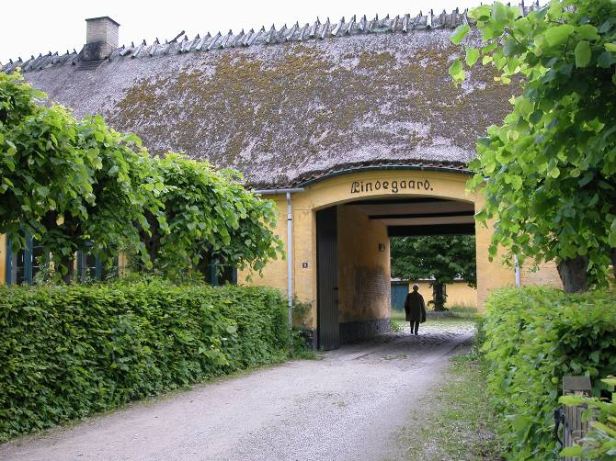 | I det forslag til lokalplan, der i øjeblikket er under behandling, er alle de tidligere lokalplanbestemmelser om bevaring af Bondebyens markante træer og grønne hegn taget ud undtagen den relativt nyplantede allé ved Sognegården. Vi har derfor anmodet om, at bevarings-bestemmelserne for Bondebyens beplantning videreføres i den nye lokalplan.  Baunegården og dens park er også taget ud af den nye lokalplan, og vi henstiller derfor meget, at Baunegården fortsat vil være en del af lokalplanen for Bondebyen, som den altid har været en del af.

Lokalplan for Klampenborgvej 211
Lokalplanforslaget giver mulighed for, at det, der hidtil har været kulturhus, fremtidig kan indrettes til forretninger m.v., efter at kommunen har besluttet at opsige lejemålet om kulturhuset. Foreningen har anført, at lokalplanen entydigt bør fastlægge, at stueetagen af bygningen i samklang med Storcentrets facade får karakter af strøggade/område for dette område af Klampenborgvej.

Helhedsplan for Lundtofteområdet
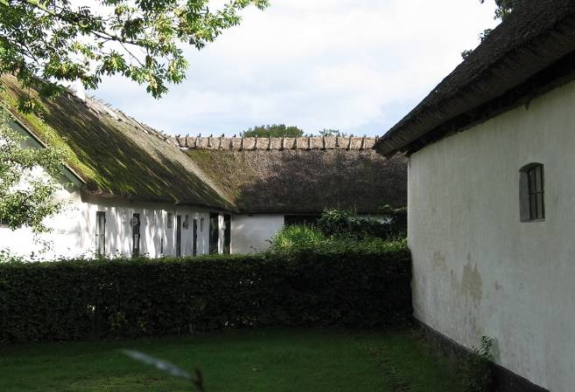 | Foreningen har deltaget i nogle workshops omkring etablering af en helhedsplan for Lundtofteområdet. Foreningen finder det meget væsentligt, at Lundtofte gamle landsby med mange bevarede og bevaringsværdige bygninger og et gadekær beskyttes mod ødelæggelse og forringelse.  Bygningskultur Foreningen henstiller meget, at der ikke i eller umiddelbart op til landsbyen bygges tættere og/eller højere end i dag, således at det enestående miljø kan bevares.

Lokalplan for Lundtoftevej 160
Lokalplanforslaget medfører, at der udover kontorer o.l. kan opføres ungdomsboliger på området. Foreningen finder, at det er en god ide, men anbefaler, at der etableres fællesfaciliteter, der kan underbygge et ungdomsmiljø. Bebyggelsen er tænkt opført i op til 28 m højde, hvilket slet ikke harmonerer med den omkringliggende kontorbebyggelse, Lundtofteparken og de omkringliggende villaer, hvorfor vi har foreslået et lavere byggeri.

Lokalplaner for området omkring Sorgenfri Station
Også her finder foreningen, at det planlagte byggeri er for omfattende, for bastant og for mørkt i forhold til omgivelserne. Byggeriet er orienteret, således at private haver vender mod nord og vil ligge i skygge.
Lokalplan for Virum Stationsområde
Foreningen finder, at det planlagte byggeri er alt for tæt og bastant på det pågældende sted. Bebyggelsesprocenten er hævet fra 45 til 140. Vi påpegede, at der i alt kun er afsat 10% friareal til opholdsarealer til boliger og ikke noget til erhvervsbebyggelsen. Dvs. at der er 210 m² friareal til 5.600 m² bebyggelse. Endvidere mener vi, at en bebyggelse på 18 m er for høj i dette område. Endelig foreslog vi nogle tiltag til begrønning af den nye bebyggelse på Skovridergårdsvej, så den ikke afviger så meget fra den eksisterende villabebyggelse.

Lokalplan for Dyrehavegårds jorder
Efter at et stort areal var solgt til Novozymes, udsendte kommunen et forslag til lokalplan for området. Foreningen ønskede især præciseringer af forskellige bestemmelser i lokalplanen, bl. a. om adgang til de grønne arealer, arealernes planmæssige status, sikring af landskabskig og sikring af en høj arkitektonisk kvalitet i byggeriet på grunden.

Andre udtalelser
Foreningen har fået forelagt til udtalelse to ansøgninger om nedrivning af bevaringsværdige bygninger, henholdsvis Ingvar Hjorts Vej 29 og Virumstræde 9.
Det er foreningens holdning, at der må foreligge helt specielle forhold, hvis der skal gives tilladelse til nedrivning af en bevaringsværdig bygning. Det kunne for eksempel være voldsomt angreb af skimmelsvamp el lign. Dette var ikke tilfældet på Ingvar Hjorts Vej. Virumstræde 9 er beliggende i Virum gamle landsby og bør istandsættes i stedet for at blive revet ned.
Endelig er vi bedt om en udtalelse om en ansøgning om nedrivning af Nationalmuseets bygning med uldspinderi i Stampen. Foreningen har kraftigt henstillet til kommunen, at der ikke gives nedrivningstilladelse før alle muligheder for anvendelse af bygningen er undersøgt.

Det årlige møde med byplanudvalget.
Mødet blev holdt den 7. november 2016.
For BKF er mødet vigtigt, selv om kun få af udvalgets medlemmer møder op. Men der kommer et fyldigt referat af mødet! Det håber vi så, at formand og resten af udvalgets medlemmer læser i år.
Vi benytter muligheden for at give kommentarer til tidligere indsendte høringer og give generelle ønsker til kommunens behandling af byggerier, planlægning og udvikling.
Punktet Lokalplaner gav i år mulighed for igen at understrege behovet for en lokalplan for Digterkvarteret, hvilke vi mødte forståelse for i år. Vi understregede vigtigheden af at følge lokalplanerne og følge op på dem, samt svare på klager herom.
Vi ønsker at få tilføjet punkter til lokalplaner vedrørende forhaver, garager og bopælspligt, der faktisk har vist sig at være et problem.
Til sidst understregede vi, at det nye forslag til lokalplan for Bondebyen manglede en tilsvarende udpegning af bevaringsværdige træer, som den gamle plan. Det var vi meget ked af og bad om at det blev ændret.
Et af de vigtige punkter, der går igen er kulturarv og kulturmiljøer.
Vi mangler fortsat, at kommunen tager initiativ til igangsætning af en udpegning og bevaringsplan af kulturmiljø m.v. af hensyn til de meget store ændringer, der er igangsat og behovet for tilpasning af byen til alt det nye. Behovet herfor var indlysende, hvor kan der bygges højt, hvad kan der ske i bymidten, hvordan kan fæstningskanalen anvendes, hvad med pladser og opholdssteder, hvilke ændringer skal der ske i Lundtofte. Vi understregede, at der var et behov for, at der blev taget stilling til, hvad kommunen forstår ved høj arkitektonisk kvalitet, som det kræves ved nybyggeri. BKF arbejder med dette tema og nævnte eksempler på nybyggerier der undrede os, senest byggeriet ved statsskolen. Vi fik vendt mange andre emner på mødet.

Møde om lokalplan for Andersen og Martini
Umiddelbart før Byplanudvalget godkendte forslaget til lokalplan for Andersen og Martini-grunden havde foreningen et møde med formanden for Byplanudvalget for en sidste gang at forsøge at påvirke resultatet.

Møde om kulturarv
I maj deltog foreningen i et arrangement, hvor Historisk-Topografisk Selskab havde indbudt andre lokale kulturforeninger til en drøftelse af kulturarv.
Arbejdsgruppe om høj arkitektonisk kvalitet
Foreningens bestyrelse har nedsat en arbejdsgruppe på 5 personer, der har diskuteret udsagnet ”høj arkitektonisk kvalitet”, der ofte indgår i kommunens lokalplaner, som krav til nye bygninger eller bebyggelser.
Det foreløbige resultat af arbejdet, er en ”pixi-bog”, der fremlægger en række kvalificerede udsagn om arkitektonisk kvalitet.
Arkitektur vil have høj kvalitet, når dens hovedide opfylder en helhed mellem æstetik og funktion, passer til omgivelserne og er tidssvarende, meningsfuld og forståelig.
”Pixi-bogen skal anvendes til dialog mellem forskellige parter, således at offentlighedens interesser med hensyn til udseende og samspillet med omgivelserne anerkendes, samtidig med at det arkitektoniske krav om hovedide, funktion, æstetik og holdbarhed opfyldes.

Etablering af Lyngbymøllernes Venner
I juni arrangerede foreningen et offentligt møde om de to vandmøller i Lyngby, Søndre Mølle og Nordre Mølle med det formål at få skabt mere liv i møllerne. På mødet blev der nedsat en arbejdsgruppe, som førte til stiftelsen af Lyngbymøllernes Venner på en generalforsamling på Stadsbiblioteket i november. Foreningens mål er foreløbig at få møllerne åbnet for offentligheden, at få foretaget en registrering af alt inventar i Søndre Mølle og at indsamle oplysninger om Lyngbymøllernes historie og især Svanholms historie på Søndre Mølle fra 1980-2003.
Foreningens arrangementer i 2016
Rundvisning Stadsbiblioteket den 27. februar
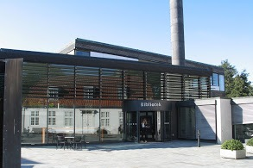 | Da Stadsbiblioteket blev indviet i 1968 for snart 50 år siden var det banebrydende nytænkende og et opgør med alt hvad man ellers kendte indenfor biblioteksverdenen.  Det var arkitektfirmaet Holm og Grut, der i sin tid forestod byggeriet, og det er stadig samme arkitekter, der forestår de ombygninger der siden er sket og sker. En partner fra Holm og Grut samt kultur- og bibliotekschef Jeppe Bjørn viste rundt og fortalte om denne tidløse arkitektoniske perle.
Rundvisning på Friboeshvile den 16. april
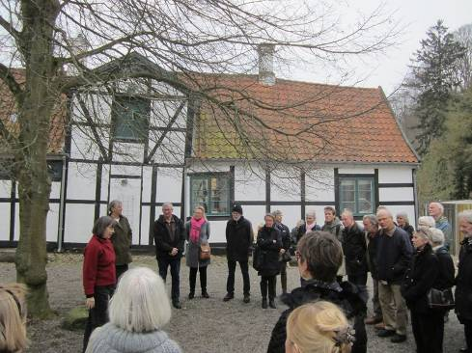 | Formålet var at gøre opmærksom på vores stadsarkiv, der er placeret i den fredede bygning Friboeshvile, og betydningen af at have en Stadsarkivar. Arkivar, Lise Skjøt-Pedersen, viste rundt i haven og de smukke bygninger, fortalte om deres historie og om de mennesker, der har boet her. Derudover hørte vi om kommunens arkiv, og om hvordan der arbejdes med formidling af kommunens historie, kulturarv og kulturmiljø. Vores forening bruger f.eks. ofte arkivet til at søge oplysninger om en bygnings historie. Alle kan søge oplysning i arkivet.

Foredrag om bymiljøer i Fuglevad Vandmølle den 25. maj
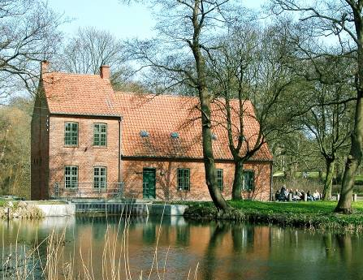 | I foråret satte BKF fokus på bymiljøet i et foredrag af Jep Loft fra Landsforeningen for Bygnings- og Landskabskulturs bestyrelse. Vore gamle bymiljøer er en vigtig kulturarv, der betyder meget for rigtigt mange mennesker. Men i modsætning til naturmiljøerne er bymiljøer så godt som uden beskyttelse i lovgivningen. Det er kommunerne, som skal passe på vore gamle huse, men de står ikke højt på deres agenda. Med den nuværende lovgivning er der ikke meget at gøre end at appellere til kommunen om at beskytte bymiljøerne.
Rundvisning på Strandmøllen den 28. september
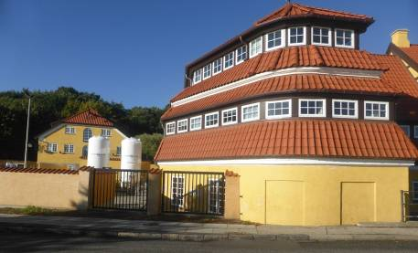 | Formålet var at høre om og se resultatet af den meget omfattende renovering af Strandmøllen, der nu er afsluttet. Bygningskonsulent Frank Christiansen viste os rundt i både de nye og de gamle historiske bygninger, og fortalte om Strand-møllens historie, som er en hjertesag for virksomhedens bestyrelse og medarbejdere og om udfordringerne ved at renovere og opføre nyt i et område, der er så enestående.
Rundvisning i Virumhallen den 1. oktober
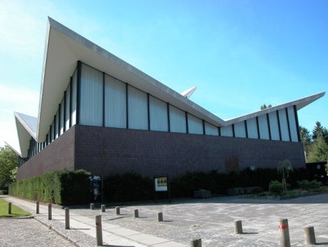 | 'Sydney Operaen i Virum' - sådan lød en overskrift i Ekstra Bladet med et billede af det imponerende byggeri. Arkitekten Finn Monies fra Arkitektfirmaet Gunnar Jensen & Finn Monies samt ingeniøren Erik Reitzel fra ingeniørfirmaet Jørgen Nielsen har i dette spektakulære byggeri fra 1968 forenet den konstruktive minimalisme med gedigne materialer, der gør at den 50 år gamle bygning stadig værd at besøge (og bruge).  Rundviser var bestyrelsesmedlem Jan Rasmussen godt hjulpet af ingeniør Erik Reitzels enke, Inge Reitzel, der bl.a. kunne vise de konstruktive notater, der ligger bag det 'svævende' tag.
Rundvisning på Skovtofte den 25. oktober
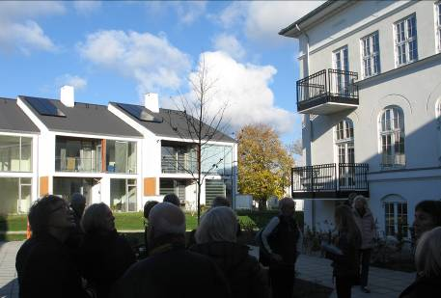 | Rundvisningen begyndte med at bestyrelsesmedlem Hans Nielsen fortalte om Skovtoftes historie og dens gamle bevaringsværdige bygninger, Ebenezer, Zoar og Pella, som blev opført i 1886 af Indre Mission for at hjælpe prostituerede kvinder.  Derefter fik deltagerne lov til at komme ind i de gamle bygninger, der nu er blevet ombygget til boliger, for at se hvordan de nye boliger er blevet indrettet.
Rundvisning Frobenius orgelbyggeri den 19. november
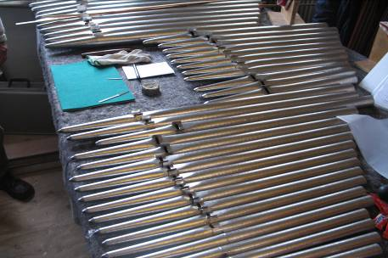 | Orgelbygger Carsten Lund startede rundvisningen i et lille snedkerværksted og fortsatte i orgelbyggeriets kontor- og mødelokale, der emmede af historie, og hvor der blev fortalt om virksomheden. Herefter var vi gennem de forskellige værksteder og så, hvordan træ- og zinkpiber blev tilvirket og indtoneret (se foto). Til sidst endte vi i det store højloftede værksted, hvor orglerne blev bygget og efterfølgende skilt ad for at blive genopført i den pågældende kirke/koncertsal.
Med venlig hilsen og godt nytår fra bestyrelsen

